

**PENERAPAN MODEL PEMBELAJARAN *ADVANCE* *ORGANIZER* UNTUK MENINGKATKAN HASIL BELAJAR SISWA PADA MATA PELAJARAN IPS KELAS IV SD INPRES MARISO III**

**KECAMATAN MARISO KOTA MAKASSAR**

**SKRIPSI**

Diajukan untuk Memenuhi Sebagian Persyaratan Guna Memperoleh

Gelar Sarjana Pendidikan pada Program Studi Pendidikan Guru Sekolah Dasar

Strata Satu (S1) Fakultas Ilmu Pendidikan

Universitas Negeri Makassar

**Oleh**

**SITTI SUDARMIN S**

**1347042113**

**PROGRAM STUDI PENDIDIKAN GURU SEKOLAH DASAR**

**FAKULTAS ILMU PENDIDIKAN**

**UNIVERSITAS NEGERI MAKASSAR**

**2017**

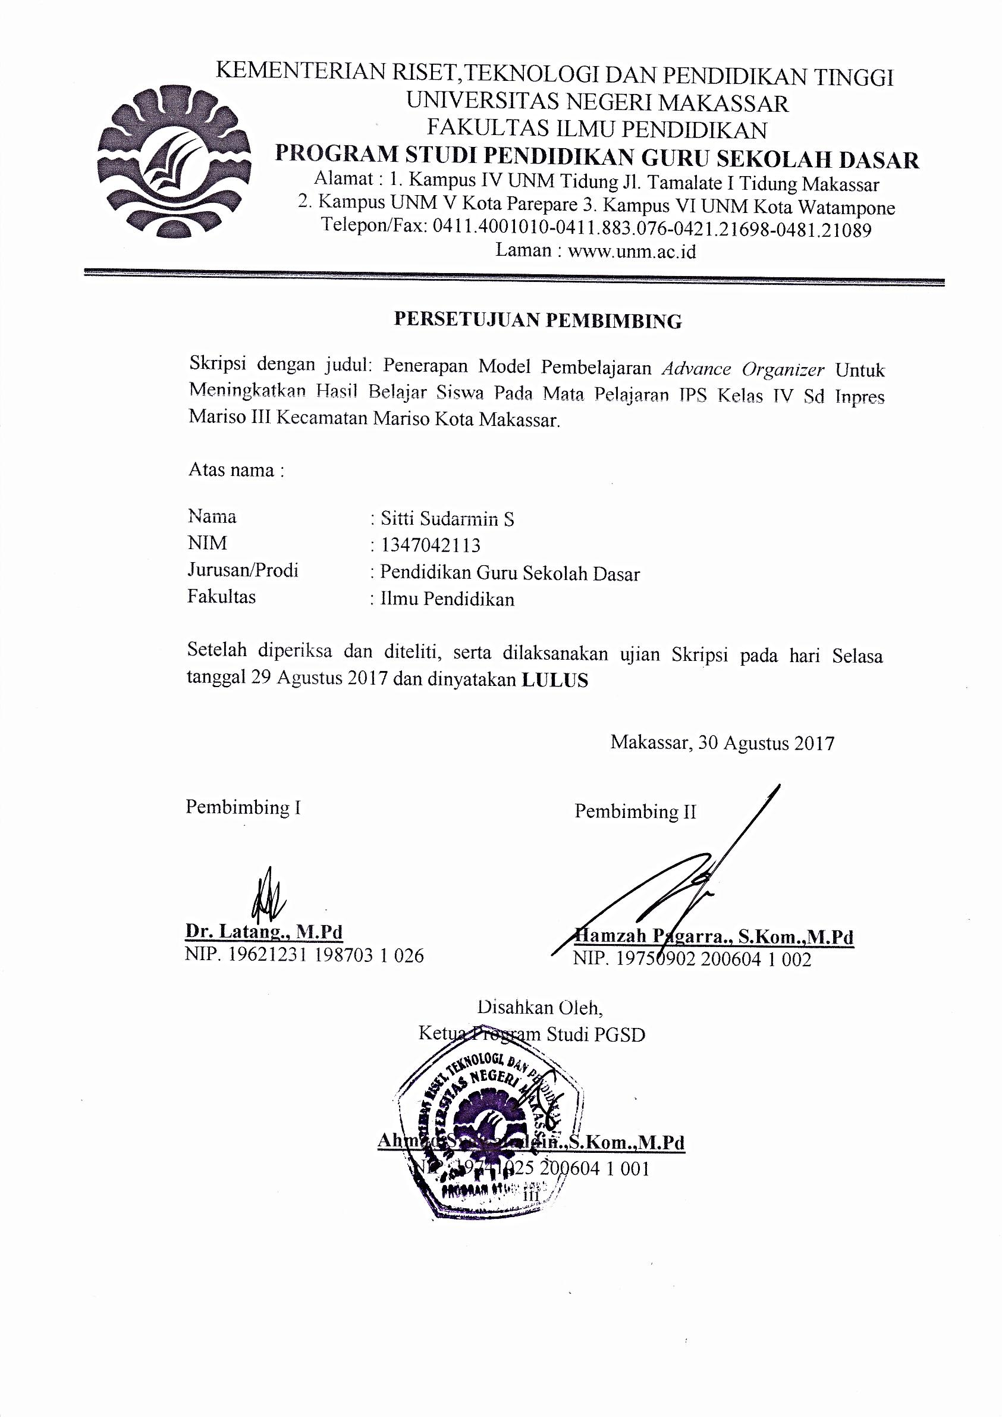****

KEMENTERIAN RISET, TEKNOLOGI, DAN PENDIDIKAN TINGGI

UNIVERSITAS NEGERI MAKASSAR

FAKULTAS ILMU PENDIDIKAN

**PROGRAM STUDI PENDIDIKAN GURU SEKOLAH DASAR**

Alamat: 1. Kampus IV UNM Tidung Jl. Tamalate 1 Kota Makassar

2. Kampus UNM V UNM Kota Pare-pare 3. Kampus VI UNM Kota Watampone

Telepon/Fax: 0411-4001010 - 0411-883076 – 0421-21698 – 0481-21089

Laman : [www.unm.ac.id](http://www.unm.ac.id)



**PERSETUJUAN PEMBIMBING**

Skripsi dengan Judul: Penerapan model pembelajaran *advance* *organizer* untuk meningkatkan hasil belajar siswa pada mata pelajaran IPS kelas IV SD Inpres Mariso III Kecamatan Mariso Kota Makassar.

Atas nama:

Nama : Sitti Sudarmin. S

Nim : 134 704 2113

Prodi : Pendidikan Guru Sekolah Dasar

Fakultas : Ilmu Pendidikan Universitas Negeri Makassar

Setelah diperiksa dan diteliti, naskah skripsi ini telah menenuhi syarat untuk diujikan.

Makassar, Juni 2017

Pembimbing I Pembimbing II

**Dr. Latang,. M.Pd Hamzah Pagarra, S.Kom, M.Pd**

**NIP. 19621231 198703 1 026 NIP. 19750902 200604 1 002**

**Disahkan Oleh,**

**Ketua UPP PGSD Makassar FIP UNM**

**Dra. Hj. Rosdiah Salam, M.Pd**

**NIP. 19620301 198703 2 002**

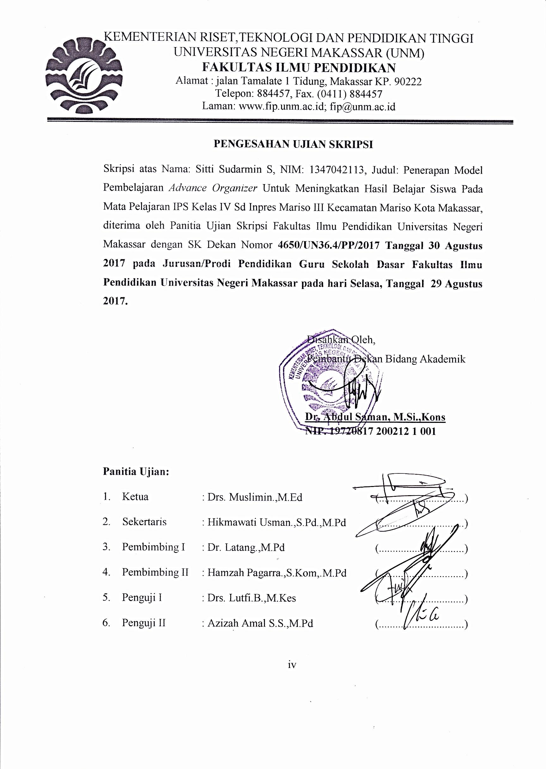**PENGESAHAN UJIAN SKRIPSI**

Skripsi atas Nama: Sitti Sudarmin S, NIM: 1347042113, Judul: Penerapan Model Pembelajaran *Advance Organizer* Untuk Meningkatkan Hasil Belajar Siswa Pada Mata Pelajaran IPS Kelas IV Sd Inpres Mariso III Kecamatan Mariso Kota Makassar, diterima oleh Panitia Ujian Skripsi Fakultas Ilmu Pendidikan Universitas Negeri Makassar dengan SK Dekan Nomor **4650/UN36.4/PP/2017 Tanggal 30 Agustus 2017 pada Jurusan/Prodi Pendidikan Guru Sekolah Dasar Fakultas Ilmu Pendidikan Universitas Negeri Makassar pada hari Selasa, Tanggal 29 Agustus 2017.**

Disahkan Oleh,

Pembantu Dekan Bidang Akademik

**Dr. Abdul Saman, M.Si.,Kons**

**NIP. 19720817 200212 1 001**

**Panitia Ujian:**

1. Ketua : Drs. Muslimin.,M.Ed (...............................)
2. Sekertaris : Hikmawati Usman.,S.Pd.,M.Pd (...............................)
3. Pembimbing I : Dr. Latang.,M.Pd (...............................)
4. Pembimbing II : Hamzah Pagarra.,S.Kom,.M.Pd (...............................)
5. Penguji I : Drs. Lutfi.B.,M.Kes (...............................)
6. Penguji II : Azizah Amal S.S.,M.Pd (...............................)

Penguji II : Arifin Manggau, S.Pd,. M.Pd (……………….……)

**PERNYATAAN KEASLIAN SKRIPSI**

**Saya yang bertanda tangan di bawah ini:**

Nama : Sitti Sudarmin S

Nim : 1347042113

Jurusan/Prodi : Pendidikan Guru Sekolah Dasar

Judul : Penerapan model pembelajaran *advance* *organizer* untuk meningkatkan hasil belajar siswa pada mata pelajaran IPS kelas IV SD Inpres Mariso III Kecamatan Mariso Kota Makassar.

Menyatakan dengan sebenarnya bahwa skripsi yang saya tulis ini benar merupakan hasil karya saya sendiri dan bukan merupakan pengambilalihan tulisan atau pikiran orang lain yang saya akui sebagai hasil tulisan atau pikiran sendiri.

Apabila dikemudian hari terbukti atau dapat dibuktikan bahwa skripsi ini hasil jiplakan atau mengandung unsur plagiat, maka saya bersedia menerima sanksi atas perbuatan tersebut sesuai ketentuan yang berlaku.

Makassar, September 2017

Yang Membuat Pernyataan,

Sitti Sudarmin S

NIM. 1347042113

**MOTO**

Hari kemarin adalah sejarah

Hari ini adalah anugerah

Hari esok adalah misteri

**(Sitti Sudarmin S)**

Dengan Segala Kerendahan Hati

Kuperuntukkan Karya ini

Kepada Ayahanda Muh Sainuddin B, Ibunda Sitti Nursiah,

dan Saudara-saudariku Tercinta

dengan Tulus dan Ikhlas Selalu Berdoa dan Membantu

Baik Moril Maupun Materil demi Keberhasilan Penulis

Semoga Allah SWT Memberikan Rahmat dan Karunianya

**ABSTRAK**

**Sitti Sudarmin S, 2017.** Penerapan model pembelajaran *advance* *organizer* untuk meningkatkan hasil belajar siswa pada mata pelajaran IPS kelas IV SD Inpres Mariso III Kecamatan Mariso Kota Makassar. Skripsi. Dibimbing oleh Dr. Latang,. M.Pd dan Hamzah Pagarra, S.Kom, M.Pd Program Studi Pendidikan Guru Sekolah Dasar Fakultas Ilmu Pendidikan Universitas Negeri Makassar.

Rumusan masalah dalam penelitian ini adalah bagaimanakah penerapan model pembelajaran *advance* *organizer* untuk meningkatkan hasil belajar siswa pada mata pelajaran IPS di kelas IV SD Inpres Mariso III Kecamatan Mariso Kota Makassar. Penelitian ini bertujuan untuk mendeskripsikan penerapan model pembelajaran *advance* *organizer* untuk meningkatkan hasil belajar siswa pada mata pelajaran IPS di kelas IV SD Inpres Mariso III Kecamatan Mariso Kota Makassar. Hipotesis tindakan dalam penelitian ini adalah Jika model pembelajaran *advance organizer* diterapkan pada mata pelajaran IPS, maka hasil belajar siswa di kelas IV SD Inpres Mariso III Kecamatan Mariso Kota Makassar meningkat. Pendekatan yang digunakan adalah pendekatan kualitatif dan jenis penelitian ini adalah penelitian tindakan kelas yang dilaksanakan sebanyak dua siklus dan setiap siklus dilaksanakan dua kali pertemuan. Setiap siklus melalui 4 tahap yaitu tahap perencanaan, tahap pelaksanaan, tahap observasi dan tahap refleksi. Fokus penelitian ini adalah penerapan model pembelajaran *advance* *organizer* dan hasil belajar siswa. Setting penelitian ini bertempat di kelas IV SD Inpres Mariso III Kecamatan Mariso Kota Makassar dengan subyek penelitian sebanyak 24 siswa. Pelaksanaan kegiatan ini, peneliti bertindak sebagai observer dan guru bertindak sebagai pengajar. Teknik pengumpulan data dengan menggunakan teknik observasi, tes dan dokumentasi. Teknik analisis data yang digunakan adalah kualitatif deskripitif. Hasil penelitian menunjukkan bahwa dari segi proses hasil observasi guru pada siklus I berada pada kategori cukup (C) dan siklus II berada pada kategori baik (B). Adapun hasil observasi siswa siklus I berada pada kategori kurang (K) sedangkan siklus II berada pada kategori baik (B). Sedangkan segi hasil pada siklus I hasil belajar siswa berada pada kategori cukup (C) dan pada siklus II hasil belajar siswa mengalami peningkatan dan berada pada kategori sangat baik (SB). Kesimpulannya adalah bahwa dengan menerapkan model pembelajaran *advance organizer* dapat meningkatkan hasil belajar siswa pada mata pelajaran IPS pada siswa kelas IV SD Inpres Mariso III Kecamatan Mariso Kota Makassar.

**PRAKATA**

Puji syukur kehadirat Allah Subuhanahuwataala’, atas rahmat dan hidayah-Nya jualah sehingga penulis dapat menyelesaikan skripsi ini dengan judul: Penerapan model pembelajaran *advance* *organizer* untuk meningkatkan hasil belajar siswa pada mata pelajaran IPS kelas IV SD Inpres Mariso III Kecamatan Mariso Kota Makassar.

Penulisan skripsi ini merupakan salah satu syarat untuk menyelesaikan studi dan mendapat gelar Sarjana Pendidikan (S.Pd) pada Program Studi Pendidikan Guru Sekolah Dasar Fakultas Ilmu Pendidikan Universitas Negeri Makassar. Penulis menyadari bahwa skripsi ini tidak mungkin terwujud tanpa bantuan dan bimbingan dari berbagai pihak oleh karena itu penulis menyampaikan terima kasih kepada Dr. Latang,. M.Pd selaku pembimbing I dan Hamzah Pagarra, S.Kom, M.Pd pembimbing II yang telah memberikan bimbingan dan arahan dengan tulus ikhlas sehingga skripsi ini dapat diselesaikan.

Penulis juga menyampaikan ucapan terima kasih kepada:

1. Prof. Dr. H. Husain Syam, M.Tp. selaku Rektor Universitas Negeri Makassar yang telah memberikan peluang untuk mengikuti proses perkuliahan pada program Pendidikan Guru Sekolah Dasar Fakultas Ilmu Pendidikan Universitas Negeri Makassar.
2. Dr. Abdullah Sinring, M.Pd. sebagai Dekan; Dr. Abdul Saman, M.Si,. Kons. sebagai PD. I; Drs. Muslimin, M.Ed sebagai PD II; Dr. Pataufi, S.Pd,. M.Si. selaku PD III dan Dr. Parwoto,. M.Pd; sebagai PD IV Fakultas Ilmu Pendidikan Universitas Negeri Makassar yang telah memberikan layananan akademik, administrasi dan kemahasiswaan selama proses pendidikan dan penyelesaian studi.
3. Ahmad Syawaluddin, S.Kom,. M.Pd selaku Ketua Program Studi dan Muh. Irfan, S.Pd., M.Pd. selaku sekretaris Program Studi PGSD Fakultas Ilmu Pendidikan Universitas Negeri Makassar yang dengan penuh perhatian memberikan bimbingan dan memfasilitasi penulis selama proses perkuliahan.
4. Ayahanda Muh Sainuddin B dan Ibunda Sitti Nursiah (orang tua penulis) yang sangat berjasa dalam kehidupan penulis yang tidak dapat diuraikan satu persatu dan senantiasa menyertai dengan doa, membimbing, memotivasi demi kesuksesan ananda selama melaksanakan pendidikan.
5. Kepala Sekolah dan seluruh staf dewan guru SD Inpres Mariso III Kecamatan Mariso Kota Makassar yang telah banyak membantu selama penelitian.
6. Saudaraku yang tercinta yang telah memberikan doa dan dukungan kepada adinda selama pendidikan khususnya atas bantuannya baik berupa moril maupun materil selama penyusunan skripsi ini.

Atas bantuan dari berbagai pihak, penulis hanya dapat memanjatkan doa kehadirat Allah SWT, semoga segala bantuan yang telah diberikan mendapat pahala. Akhirnya semoga skripsi ini dapat bermanfaat bagi semua, Amin ya Robbal Alamien.

Makassar, September 2017

Penulis,

**DAFTAR ISI**

**Halaman**

HALAMAN SAMPUL

HALAMAN JUDUL .. ii

HALAMAN PERSETUJUAN PEMBIMBING ..iii

HALAMAN PENGESAHAN UJIAN SKRIPSI ..iv

PERNYATAAN KEASLIAN SKRIPSI ..v

MOTTO ..vi

ABSTRAK ..vii

PRAKATA ..viii

DAFTAR ISI ..x

DAFTAR TABEL . xii

DAFTAR GAMBAR .xiii

DAFTAR LAMPIRAN .xiv

BAB I Pendahuluan

1. Latar Belakang Masalah ... 1
2. Rumusan Masalah .. 6
3. Tujuan Penelitian .. 6
4. Manfaat Hasil Penelitian .. 6

BAB II Kajian Pustaka, Kerangka Pikir, dan Hipotesis Tindakan

1. Kajian Pustaka . 8
2. Kerangka Pikir 24
3. Hipotesis Tindakan 26

BAB III Metode Penelitian

1. Pendekatan dan Jenis Penelitian 27
2. Fokus Penelitian 28
3. Setting dan Subyek Penelitian 28
4. Rancangan Tindakan 29
5. Teknik dan Prosedur Pengumpulan Data 33
6. Teknik Analisis Data dan Indikator Keberhasilan 33

BAB IV Hasil Penelitian dan Pembahasan

1. Hasil Penelitian 37
2. Pembahasan Hasil Penelitian 59

BAB V Penutup

1. Kesimpulan 62
2. Saran 62

Daftar Pustaka 64

Lampiran-lampiran 65

Riwayat Hidup 122

**DAFTAR TABEL**

**Nomor Judul Halaman**

3.1 Indikator Keberhasilan Proses 35

3.2 Indikator Keberhasilan Tes Hasil Belajar Siswa 36

3.3 Indikator Penilaian Ketuntasan Hasil Belajar Siswa 36

4.1 Data Deskripsi Frekuensi Nilai Tes Hasil Belajar Siklus I 47

4.2 Data Deskripsi Ketuntasan Hasil Belajar Siklus I 47

4.3 Data Deskripsi Frekuensi Nilai Tes Hasil Belajar Siklus II ....... 56

4.4 Data Deskripsi Ketuntasan Hasil Belajar Siklus II Pertemuan II 57

**DAFTAR GAMBAR/BAGAN**

**Nomor Judul Halaman**

2.1. Kerangka Pikir Penelitian 26

3.1. Alur Penelitian Tindakan Kelas 30

**DAFTAR LAMPIRAN**

**Nomor Judul Halaman**

1. Rencana Pelaksanaan Pembelajaran (RPP) Siklus I 66
2. Rencana Pelaksanaan Pembelajaran (RPP) Siklus II 72
3. Lembar Kerja Siswa Siklus I . 78
4. Lembar Kerja Siswa Siklus II . 80
5. Lembar Soal Tes Hasil Belajar Siklus I . 82
6. Lembar Soal Tes Hasil Belajar Siklus II . 88
7. Hasil Observasi Pembelajaran Aspek Guru Siklus I 94
8. Hasil Observasi Pembelajaran Aspek Guru Siklus II ... 98
9. Hasil Observasi Pembelajaran Aspek Siswa Siklus I . 102
10. Hasil Observasi Pembelajaran Aspek Siswa Siklus II . 106
11. Data Hasil Tes Belajar Siswa Siklus I . 110
12. Data Hasil Tes Belajar Siswa Siklus II . 113
13. Rekapitulasi Nilai Tes Akhir Siklus I dan II . 116
14. Dokumentasi Penelitian . 117
15. Surat Ijin Penelitian dari Universitas Negeri Makassar . 118
16. Surat Ijin Penelitian dari Pemerintah Sulawesi Selatan . 119
17. Surat Ijin Penelitian dari Kota Makassar . 120
18. Surat Keterangan Telah Melaksanakan Penelitian . 121
19. Riwayat Hidup . 122